**500万H.265全功能低照度/宽动态：**

1. **接口定义：**

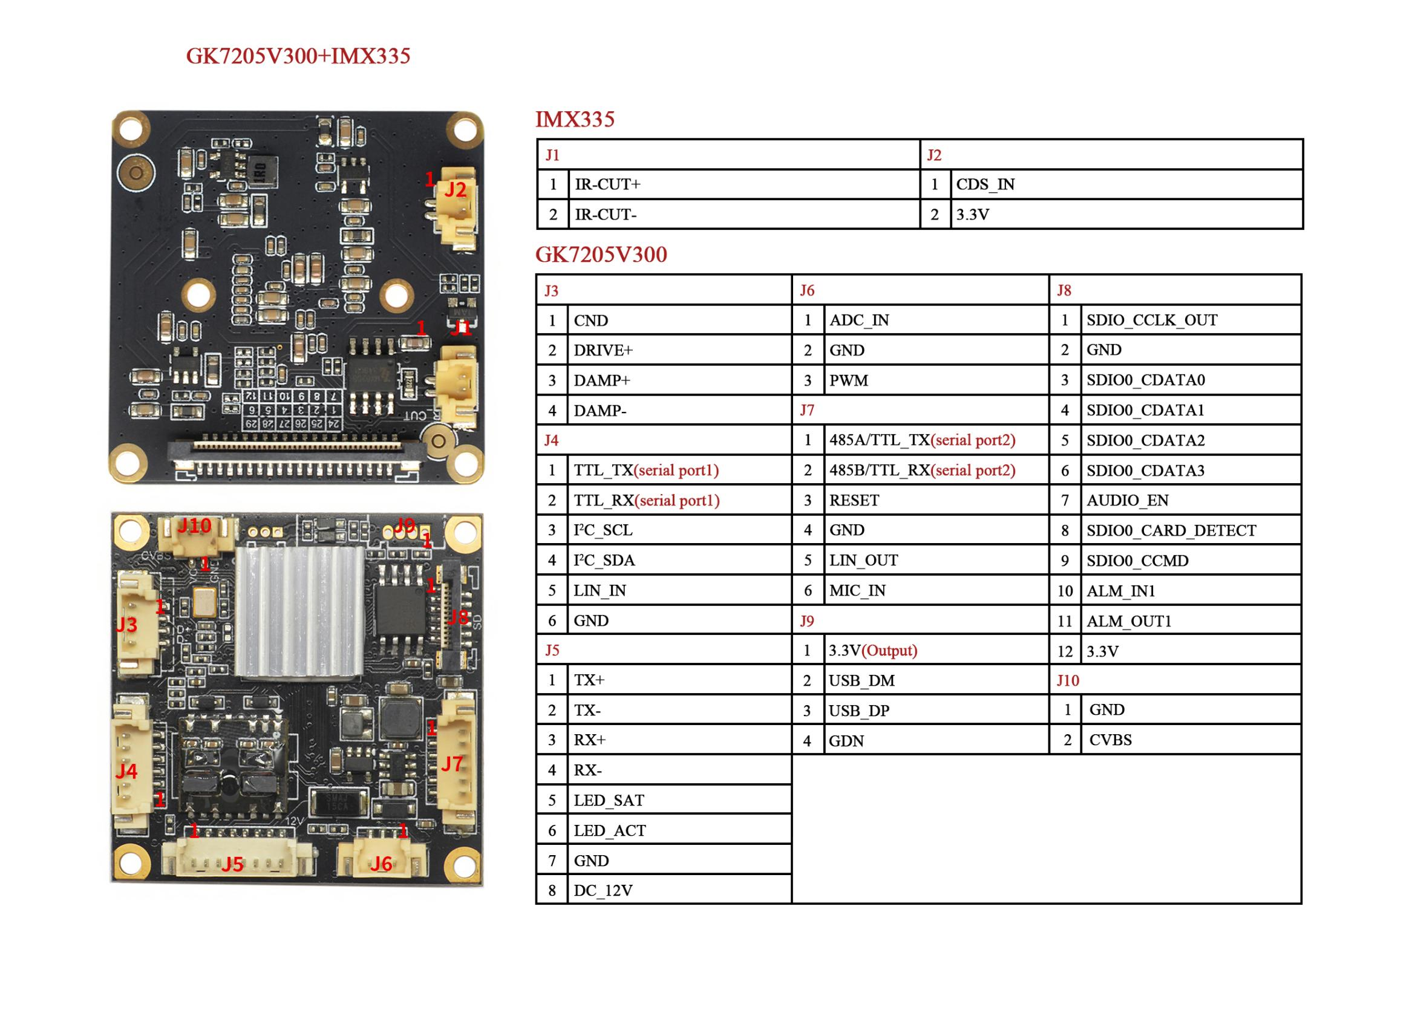

**二、产品特性：**

* **视频分辨率：2592x1944 视频压缩标准：H.265、H.264；**
* **支持电动镜头:2.8-12/6-22/5-50mm自动聚焦, 聚焦速度快且变倍平稳，变焦过程全程清晰（可选配）**
* **自动光圈接口，支持市面上各款自动光圈镜头；**
* **CVBS接口，支持视频模拟输出；**
* **USB接口支持UVC协议输出视频，支持MJPEG/H264编码 ，支持1080P、720P、VGA等分辨率（可选）**
* **支持ONVIF协议，国标G28181协议,**
* **宽动态、星光级动态可选**
* **二合一DOL宽动态，优异的宽动态性能；**
* **双码流（可定制三码流），用户可选择码流并调节分辨率、帧率、视频质量；**
* **支持数字3D降噪，图像更加清晰流畅；**
* **支持字符叠加，叠加位置可调及自动反色显示；**
* **支持移动侦测，移动侦测报警、邮件报警、客户端报警；**
* **支持画面移动侦测/画面遮挡，可设置4个遮挡区域，4个侦测区域；**
* **支持远程实时监控、网络用户管理、网络时间同步；**
* **支持断电/意外故障后自动重启功能；**
* **支持滤光片自动切换，实现昼夜监控；**
* **支持POE供电；（可选配）**
* **支持手机(Android/ios)APP观看；（可选配）**

**三、技术参数：**

|  |  |  |
| --- | --- | --- |
| **系统** | | |
| **主芯片** | | **GK7205V300** |
| **模组尺寸及固定孔距** | | |
| **主板尺寸** | **38mm*38mm，固定螺丝孔位间距34mm*34mm** | |
| **Sensor板尺寸** | **38mm*38mm，固定螺丝孔位间距34mm*34mm，镜头座孔距20mm** | |
| **图像** |  | |
| **传感器** | | **SONY IMX335，1/2.8”Progressive Scan CMOS传感器** |
| **镜头** | | **2.8-12mm/6-22mm/5-50mm电动变倍镜头(可选配)** |
| **视频分辨率** | | **最大可支持500万像素（2592*1944）** |
| **压缩标准** | | **H.265、H.264、 MJPEG** |
| **帧率** | | **主码流：2592*1944 2560*1440 2048*1536 1920*1080 1-20帧/秒**  **次码流：1280*720 704*576 352*288 1-20帧/秒** |
| **码率** | | **16kbps~20Mbps可调，支持CBR/VBR/定质量** |
| **信噪比** | | **≥58dB** |
| **最低照度** | | [彩色0.01Lux@F1.2](mailto:彩色0.01Lux@F1.2)**, 黑白0.005Lux@F1.2 0Lux with IR** |
| **音频** | | |
| **输入输出** | | **支持1路MIC输入或1路LINE输入，1路LINE输出，支持双向语音对讲** |
| **压缩方式** | | **G.711A、G.711U** |
| **功能** | | |
| **自动曝光AE** | | **支持** |
| **自动增益AGC** | | **支持** |
| **自动白平衡AWB** | | **支持** |
| **3D降噪** | | **支持** |
| **隐私遮挡** | | **支持4个遮挡区域** |
| **感兴趣区域编码** | | **支持** |
| **断网录像** | | **支持** |
| **移动侦测** | | **支持4个侦测区域** |
| **日夜功能** | | **IR-CUT双滤光片切换，利用算法控制红外灯的开启和关闭，支持彩色转黑白** |
| **视频调节** | | **可调节图像对比度、亮度、饱和度、锐度和画面镜像、翻转、透雾、强光抑制、背光补偿、降噪等级、数字宽动态等** |
| **远程操作** | | **系统设置、码流管理、账户管理、网络管理** |
| **检测报警** | | **邮件报警、客户端报警、移动侦测报警** |
| **外围接口** | | **复位接口，一键恢复出厂设置** |
| **2组TTL串口，可进行外设通信或者云台控制（其中1组可选配为RS485串口）** |
| **1组I2C接口** |
| **1路报警输入,1路报警输出（可选配,可定制多路报警输入）** |
| **支持SD/TF卡存储，最大支持256G（可选配）** |
| **USB接口支持UVC协议输出视频，支持MJPEG /H264编码， 支持1080P、720P、VGA分辨率（可选）** |
| **DC自动光圈接口，支持市面上各款自动光圈镜头** |
| **CVBS视频模拟输出接口** |
| **OSD叠加** | | **位置可调，颜色、大小可设置** |
| **智能分析功能** | | **支持场景变换、方向错误、绊线、区域入侵、徘徊检测、物品遗留、物品丢失功能** |
| **网络** | | |
| **以太网** | | **10M/100M自适应网卡，一个RJ45接口** |
| **码流** | | **双码流（可定制三码流）** |
| **网络协议** | | **支持TCP/IP、UDP、RTP、RTSP、RTCP、RTMP、HTTP、DNS、DDNS、DHCP、NTP、PPPOE、SMTP、UPNP;** |
| **WIFI** | | **支持（可选配）** |
| **ONVIF** | | **支持 ONVIF ProfileS** |
| **GB/T28181** | | **支持** |
| **CGI** | | **支持** |
| **环境** | | |
| **温度** | | **-20°~+60°** |
| **湿度** | | **10%~90%** |